## HDR技术定义，分类，以及研究进展

1. **HDR技术介绍**

高动态范围图像（High-Dynamic Range，简称HDR），相比普通的图像，可以提供更多的动态范围和图像细节，根据不同的曝光时间的LDR(Low-Dynamic Range)图像，利用每个曝光时间相对应最佳细节的LDR图像来合成最终HDR图像[1] ，能够更好的反映出真实环境中的视觉效果。

我们常说的HDR（High dynamic range）指的是HDRI（HDR image），如下图所示，是前处理的HDR技术。由于常用的显示器（手机、平板、电视）亮度不够而无法显示高动态范围信号，ISP合成的HDR数据需进行tone mapping后才能在8bit或10bit显示设备上显示。

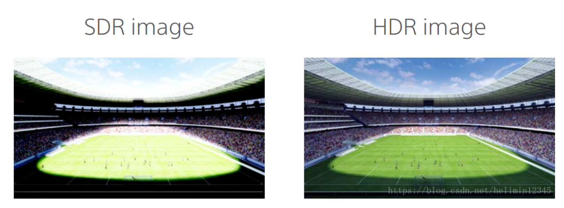

HDR技术提供高动态、宽色域、高分辨率、高帧率、高位宽的图片，能呈现更真实的画面，使得高亮处更亮，暗处更暗，亮暗极限对比度更高，同时，能提供丰富的亮暗区域细节。

何为高动态范围，举例说明：现实真正存在的亮度差，即最亮的物体亮度，和最暗的物体亮度之比为， 而人类的眼睛所能看到的范围是左右，但是一般的显示器，照相机能表示的只有256种不同的亮度。但是我们可以多拍几张照片，2张，3张，....， 甚至几十张，这些照片的曝光依次增大，很多朋友应该可以想到，随着照片曝光的增大，照片会依次变亮，换一种角度，照片所表示的细节会由暗处向亮处改变。

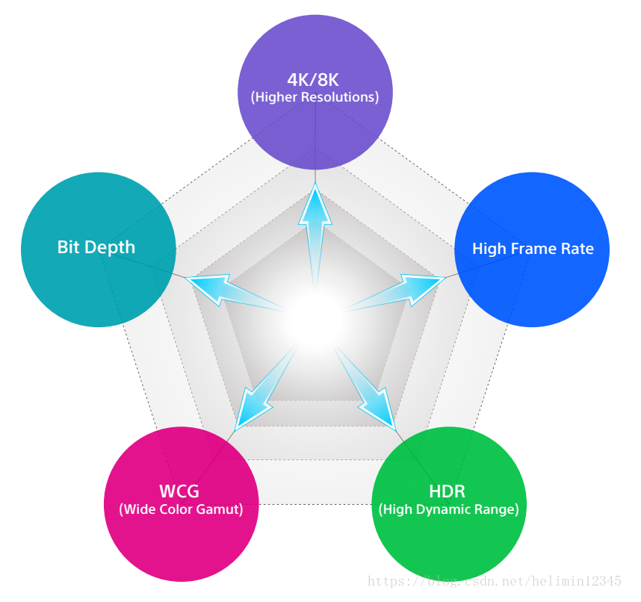

通过将照片中的像素光照强度，用计算机位存储进行模拟，增大了场景图片的可见范围，这种算法称为Tone-Mapping，用Tone-mapping压缩以后，我们所合成的HDR影像就能很好的在显示器上显示了，能给人以震撼人心的效果。

HDRI是High-Dynamic Range (HDR)image的缩写，也就是高动态范围图像，就是为了解决这个问题而发明出来的，简单地说，HDRI是一种亮度范围非常广的图像，它比其它格式的图像有着更大亮度的数据贮存，而且它记录亮度的方式与传统的图片不同，不是用非线性的方式将亮度信息压缩到8bit或16bit的颜色空间内，而是用直接对应的方式记录亮度信息，它可以说记录了图片环境中的照明信息，因此我们可以使用这种图象来“照亮”场景。有很多HDRI文件是以全景图的形式提供的，我们也可以用它做环境背景来产生反射与折射。这里强调一下HDRI与全景图有本质的区别，全景图指的是包含了360度范围场景的普通图象，可以是JPG格式，BMP格式，TGA格式等等，属于Low-Dynamic RangeRadiance Image，它并不带有光照信息。  
 HDRI文件是一种文件，扩展名是hdr或tif格式，有足够的能力保存光照信息，但不一定是全景图。Dynamic Range（动态范围）是指一个场景的最亮和最暗部分之间的相对比值。一张HDR图片，它记录了远远超出256个级别的实际场景的亮度值，超出的部分在屏幕上是显示不出来的。可以这样想象：在photoshop里打开一张从室内往窗外外拍的图片，窗外的部分处在强烈的阳光下，曝光过度，呈现的是一片白色，没有多少细节。你将毫无办法，调暗只会把白色变成灰色而已，并不会呈现更多的细节。但如果同一场景是由hdr纪录的话，你减低曝光度，原来纯白的部分将会呈现更多的细节。谈论游戏画面时常说的HDR到底是什么呢？HDR，本身是High-Dynamic Range（高动态范围）的缩写，这本来是一个CG概念。  
 计算机在表示图象的时候是用8bit(256)级或16bit(65536)级来区分图象的亮度的，但这区区几百或几万无法再现真实自然的光照情况。HDR文件是一种特殊图形文件格式，它的每一个像素除了普通的RGB信息，还有该点的实际亮度信息。普通的图形文件每个象素只有0 －255的灰度范围，这实际上是不够的。想象一下太阳的发光强度和一个纯黑的物体之间的灰度范围或者说亮度范围的差别，远远超过了256个级别。

1. **HDR技术分类**

目前HDR共有四种标准，Dolby Vision、HDR10、HLG和SL-HDR1，其中前三个讨论最为激烈。电影和流媒体运营商大多支持Dolby Vision与HDR10，而以BBC、NHK为代表的电视台则选择站在HLG这边。有趣的是，同属一个技术原理的Dolby Vision与HDR10也开始出现嫌隙，电视厂商的站队更是乱作一团。有Dolby Vision、HDR10全支持的，也有仅支持HDR10而明确表示不支持Dolby Vision的，一场好戏正在上演。

目前，各项HDR技术的主要分类依据，来源于其中的色调映射算法，即Tone-Mapping算法。**色调映射** 是在有限动态范围媒介上近似显示[高动态范围图像](https://zh.wikipedia.org/wiki/%E9%AB%98%E5%8A%A8%E6%80%81%E8%8C%83%E5%9B%B4%E6%88%90%E5%83%8F" \o "高动态范围成像)的一项[计算机图形学](https://zh.wikipedia.org/wiki/%E8%AE%A1%E7%AE%97%E6%9C%BA%E5%9B%BE%E5%BD%A2%E5%AD%A6" \o "计算机图形学)技术。打印结果、CRT 或者 LCD 显示器以及投影仪等都只有有限的动态范围。

本质上来讲，色调映射是要解决的问题是进行大幅度的对比度衰减将场景亮度变换到可以显示的范围，同时要保持图像细节与颜色等对于表现原始场景非常重要的信息。

根据应用的不同，色调映射的目标可以有不同的表述。在有些场合，生成“好看”的图像是主要目的，而在其它一些场合可能会强调生成尽可能多的细节或者最大的图像对比度。在实际的渲染应用中可能是要在真实场景与显示图像中达到匹配，尽管显示设备可能并不能够显示整个的亮度范围。

在最近几年中已经开发了各种各样的色调映射算法[[1]](https://zh.wikipedia.org/wiki/%E8%89%B2%E8%B0%83%E6%98%A0%E5%B0%84" \l "endnote_devlin)，其中一个简单的色调映射滤波器例子是，这个函数将场景在正实数域内的radiance值映射到显示输出范围 {\displaystyle [0,1)}IMG_259。

[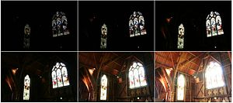](https://zh.wikipedia.org/wiki/File:HDRI-Example.jpg)

用于生成前一幅图像的六幅不同曝光程度的图像

另外一组更加复杂的算法是基于对比度或者梯度域的方法，这些算法的侧重点在于对比度的保持而不是亮度的映射，这种方法的思路起源于人眼对于对比度或者不同亮度区域的亮度比例最为敏感。这种色调映射由于较好地保存了对比度细节，所以通常会产生非常锐利的图像，但是这样做的代价是使得整体的图像对比度变得平缓。这种色调映射方法的例子包括：**[梯度域高动态范围压缩](https://zh.wikipedia.org/w/index.php?title=%E6%A2%AF%E5%BA%A6%E5%9F%9F%E9%AB%98%E5%8A%A8%E6%80%81%E8%8C%83%E5%9B%B4%E5%8E%8B%E7%BC%A9&action=edit&redlink=1" \o "梯度域高动态范围压缩（页面不存在）)**以及高动态范围图像感知框架

一个有趣的高动态范围图像色调映射实现方法是**[anchoring theory of lightness perception](https://zh.wikipedia.org/w/index.php?title=Anchoring_theory_of_lightness_perception&action=edit&redlink=1" \o "Anchoring theory of lightness perception（页面不存在）)**得到的灵感。此色调映射方法的核心概念是将高动态范围图像分解成照明一致的区域或结构以及计算局部亮度值。根据各个区域亮度的比例进行合并，从而计算图像的纯亮度值。其中尤其重要的是亮度定位（anchoring）——将照明的亮度对应于已知的亮度值，也就是说哪个亮度值在场景中感知为白色。这种色调映射实现方法不影响局部对比度，并且由于对亮度进行线性处理所以也保留了高动态图像的自然颜色。

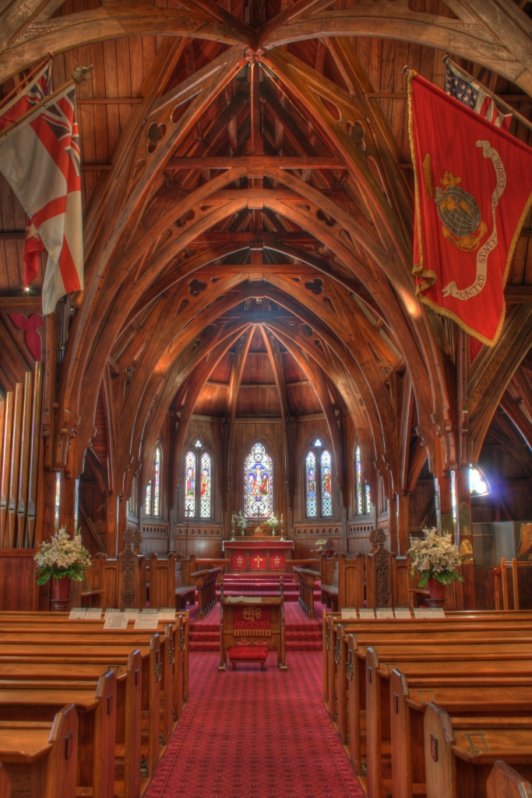

## 图.Photographic色调映射算法结果

1. **当前HDR技术研究进展**

对CRT时代的彻底告别

　　你或许会感到惊讶，我们现在所沿用的很多标准依然是CRT时代制定下来的。比如BT.709、sRGB色域、100nits最高亮度等，包括SDR也是。基于CRT的一些特性，当时的人们为其量身定制了一套标准，随后内容制作者们均按照这一标准来制作内容。这一套标准被沿用至今，比如蓝光所采用的色域依然是BT.709，最高亮度100nits，8bit的色深，而SDR则提供6档的动态范围。但液晶电视的能力早已超过了这一水平，业界迫切需要订立一套符合现代的新标准。

　　在这一段等待期内，由于新标准尚未确立，内容依然还是以旧标准制作。于是电视厂商为了弥补画面表现上的不足，开发了各种画质增强技术，比如广色域显示技术、新广色域标准（例如x.v.Color）以及动态背光调节。其中值得一说的是动态背光调节，厂商做出了“遇到黑色就关闭背光灯，遇到高光就加强背光灯”这一取巧的方式来提升画面的动态范围，这可以被称为是“模拟HDR”，比如索尼的精锐光控技术和夏普的煌彩技术，都是这一原理。

通过调节背光亮度来加强SDR画面的动态范围，这可以被视为“模拟HDR”

真正的HDR要等到2015年8月27日才算诞生，那一天美国消费者技术协会（Consumer Technology Association）公布了HDR10标准，提供17.6档的动态范围。今天，所有的HDR电视均支持这一标准。长久以来，电视技术大幅超前于内容标准的怪象终于得以改善，也意味着对CRT时代的彻底告别。

虽然HDR10是第一个达到普世目的的HDR标准，但它却不是第一个HDR标准，Dolby Vision才是。有趣的是，Dolby Vision与HDR10基于同一套HDR机制，结果却“分道扬镳”走了完全不同的两条路。

　　Perceptual Quantizer感知量化，是由杜比设立的HDR转换方式。其本质是将亮度等级以绝对的数值进行记录，用杜比实验室多屏视频副总裁Roland Vlaicu的话来说“这能体现内容创作者的创作意图”。与Perceptual Quantizer相对应的是HLG

我们都知道HDR10相当于Dolby Vision的低配版，但很多人并不知道为什么会存在高配版与低配版这样的“分裂”。Roland Vlaicu告诉爱活，Perceptual Quantizer（也叫SMTPE ST2084）是由杜比开发的，包括随后的HDR标准也由杜比参与制定。但最后我们看到的HDR10标准在规格上低于Dolby Vision，这有两点好处：

　　1。更高规格的标准意味着消费者可以体验到更高的品质；

　　2。若有需要，Dolby Vision所提供的调色母版可以很轻易地生成包括HDR10在内的其他格式。

　　言下之意，Dolby Vision与HDR10之间更像是标准版与低配版的关系。从HDR10版本中无法生成Dolby Vision版本，反过来却可以。HDR10显然是标准制定者们为了满足大部分设备的平均性能而做出的妥协产物，它是免费的，但却是最低限度的免费。而代价是HDR10不兼容SDR，色深仅有10bit；使用静态元数据，对不同设备性能间的映射能力不足。在舍弃了这些后，HDR10于是便成为免费授权的通用HDR标准。

9 M# h2 A\* \_# }9 f) h" H& A4 u

　　但这个通用HDR标准是存在明显短板的，无法兼容SDR使得HDR10内容无法在非HDR电视上播放。虽然4K蓝光播放机会提供HDR转SDR的功能，但这显然有损于画质，且最终效果视厂商的调教能力而有所不同。原因很简单，PQ属于“绝对”的转换系统，它的每一份信息都有一个对应的、绝对的值，因此会产生与SDR电视在信号匹配上的问题。Dolby Vision为了解决这一问题，因此采用了双层编码技术，即我不需要各自准备一份HDR内容和一份SDR内容，而是在SDR内容的基本层上再增加支持HDR的增强层，从而达到兼容SDR的目的。

同时为了确保HDR内容能够在不同的显示设备上都有着一致的画面精度，Dolby Vision使用动态元数据来描述所有的场景。一方面，这确保Dolby Vision内容回放在任何支持Dolby Vision的设备上都能有着最佳的画面准确度，而不会因为厂商的不同调教出现巨大的画面差异。另一方面，正如上面所说的，Dolby Vision可以很轻易地输出其他标准的画面，比如HDR10、SDR或是Rec.709色域的内容，简化对多格式内容制作的流程。5 f: t& R

　　我们可以这样认为，HDR10是Dolby Vision的一个子集，后者在前者的基础上提供了更多的功能，因此Dolby Vision是付费授权的。目前已经有包括Vizio、LG、TCL、创维等在内的一些电视厂商表示支持Dolby Vision，而像三星、索尼这样的大厂则依然坚持HDR10。尽管很多媒体都添油加醋，称这是一场HDR的格式大战，但我认为这纯粹是听风就是雨。杜比已明确表示，所有支持Dolby Vision的设备均同时支持HDR10，不存在多HDR格式之间的兼容性问题，格式战的言论可以休矣。

Dolby Vision的内容只能在支持Dolby Vision的设备上播放，它依然没有解决如何为全球绝大多数电视实现广泛兼容性的问题。而HLG则不同，除了可以在拍摄阶段直接完成HDR的编码，它所采用的“相对”亮度等级可以适配所有不同性能的电视。HLG并不像PQ系统那样有明确标识的亮度范围，而是采用弹性的百分比，它所提供的动态范围为1200%。正因为是具有弹性的动态范围，所以它可以在任何电视的动态范围内实现这一弹性，这使其无论在旧电视还是新电视，SDR电视还是HDR电视，都有着绝佳的兼容性。可以说，兼容性是HLG的一大利器。相比之下，HDR10不兼容SDR，而Dolby Vision兼容SDR，却要求专用的芯片支持。HLG是完全免费授权的，可以通过固件升级的方式加以支持。

　　不同于Dolby Vision与HDR10，HLG并不是4K蓝光标准的一部分，未来它可能只会使用在电视广播信号上，而不是电影、电视剧或是流媒体领域。另外，HLG虽然能兼容所有电视，但是否都能拥有高质量的画面效果也尚未可知，毕竟亮度信号的拉升也可能造成渲染质量的下降。但作为标准的制定者，NHK已经在测试8K HLG信号广播的实用化，一些电视厂商也表态将来会支持HLG技术。未来HLG被纳入4K蓝光标准，也只是时间问题吧。